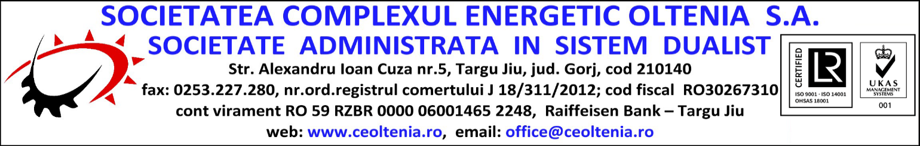

S. COMPLEXUL ENERGETIC OLTENIA S.A.
DIRECTIA MINIERA

Tematică concurs
pentru ocuparea a 5 posturi de muncitor la activitatea de vulcanizări lucrări
carieră din cadrul EMC Jilț

- Importanța lucrărilor de vulcanizat.
- Materialul de vulcanizat;
- Condiții ce trebuie respectate la executarea operației de vulcanizare;
- Sisteme de îmbinare a covorului cu corzi de oțel.
- Aparatelor folosite pentru vulcanizat la cald.
- Descriere;
- Funcționare;
- Întreținere.
- Tehnologia de îmbinare a covoarelor de cauciuc la rece.
- Tehnologia de îmbinare a covoarelor de cauciuc la cald.
- Scule folosite la îmbinarea covoarelor de cauciuc:
- Îmbinarea metalică;
- Îmbinarea la rece;
- Îmbinarea la cald.
- Protecția față de intemperii și praf a lucrărilor.
- Tehnologii moderne de îmbinare a covoarelor de cauciuc.
- Măsuri de prevenire a accidentelor de muncă și acordarea primului ajutor în caz de accidentare.

Bibliografie:

- Victor Armășelu – Îmbinarea, vulcanizarea și repararea benzilor de transport
Editura Tehnică 1984.

